Технічне завдання до конкурсної закупівлі.

Назва | Кількість
Зарядна станція  Технічні характеристики:  Тип: Зарядна станція  Розетка AC 230В: 4  USB Type-C: 2  USB Type-A: 2  DC: 1  Автомобільна розетка (прикурювач): 1  Бездротова зарядка: є  Номінальна потужність, Вт: 2400  Пікова потужність, Вт: 3600  Потужність USB Type-C, Вт: 100  Потужність USB Type-A, Вт: 18  Потужність бездротової зарядки, Вт: 15  Потужність автомобільної розетки (прикурювача), Вт: 120  Форма вихідного сигналу: чиста синусоїда  Протоколи швидкого заряджання USB Type-C: Power Delivery  Протоколи швидкого заряджання USB Type-A: Quick Charge 3.0  Батарея  Технологія: LiFePO4  Місткість, Вт·год: 2304  Цикли зарядки: 3000+  Функція ДБЖ: є  Параметри заряду станції  Потужність заряджання від розетки AC 230В, Вт: 2400  Потужність зарядки від сонячної панелі, Вт: 1200  Час зарядки від розетки, год: 1,5  Час зарядки від сонячної панелі, год: 2,5  Комплектація  Можливість підключення сонячної панелі: є  Дисплей: є  Ручка для переносу: є  Додатково: MPPT Controller, BMS  Гарантія - 24 місяці  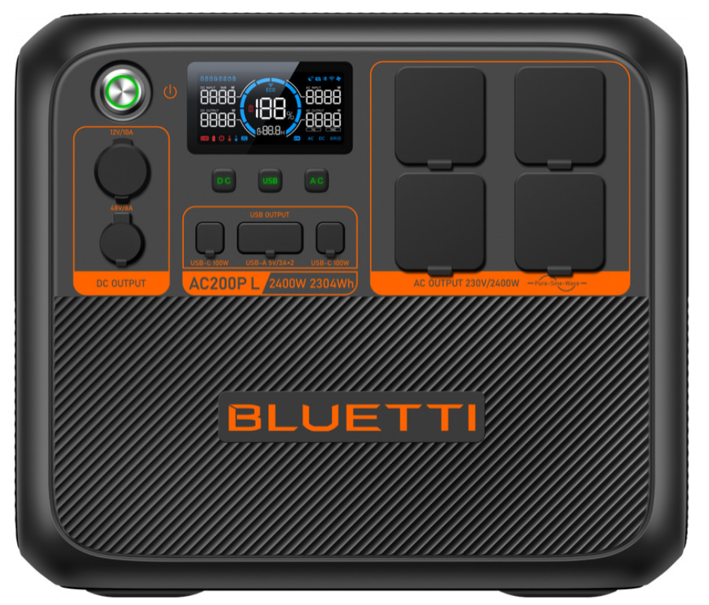 | 2 шт.
Зарядна станція (без додаткових акумуляторів)  Технічні характеристики:  Тип: Зарядна станція  Розетка AC 230В: 2  USB Type-C: 1  USB Type-A: 4  Автомобільна розетка (прикурювач): 1  Бездротова зарядка: є  Номінальна потужність, Вт: 1800  Пікова потужність, Вт: 2700  Потужність USB Type-C, Вт: 100  Потужність USB Type-A, Вт: 15  Потужність бездротової зарядки, Вт: 15  Форма вихідного сигналу: чиста синусоїда  Батарея  Технологія: LiFePO4  Місткість, Вт·год: 1152  Цикли зарядки: 3500  Функція ДБЖ: є  Потужність заряджання від розетки AC 230В, Вт: 1440  Потужність заряджання від USB Type-C, Вт: 100  Потужність зарядки від автомобільної розетки (прикурювача), Вт: 200  Потужність зарядки від сонячної панелі, Вт: 500  Час зарядки від розетки, год: 1,3 - 1,8  Час зарядки від автомобільної розетки (прикурювача), год: 6,3-6,8  Час зарядки від сонячної панелі, год: 2,8 – 3,3  Комплектація  Можливість підключення додаткової батареї: є  Можливість підключення сонячної панелі: є  Дисплей: є  Віддалене керування: є  Ручка для переносу: є  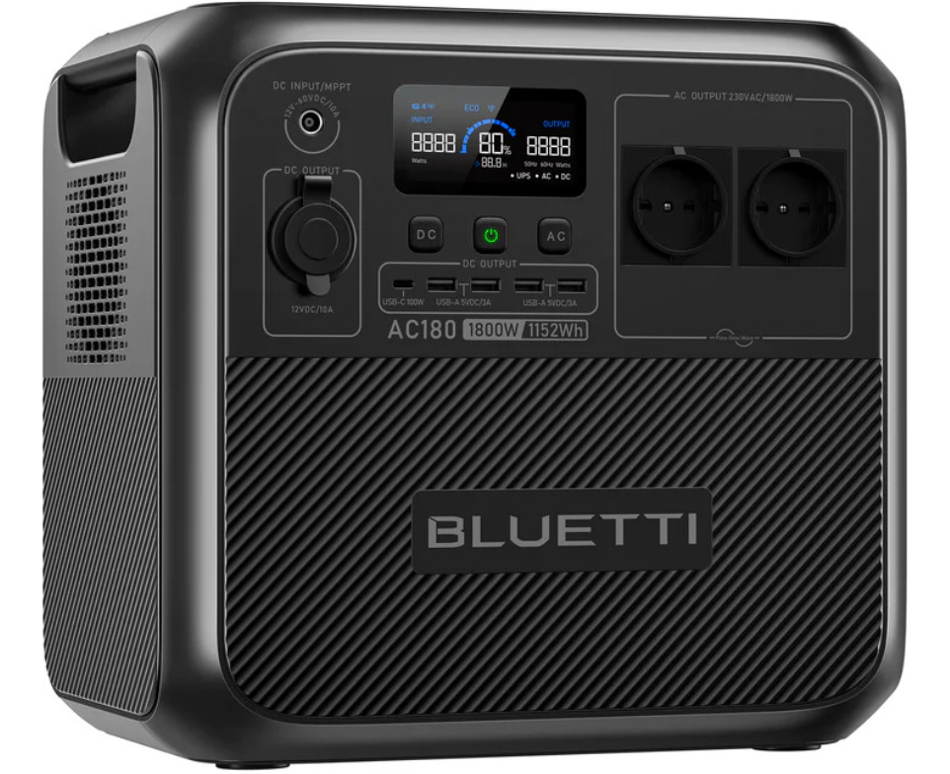 | 1 шт.
Додатковий акумулятор для зарядної станції  Технічні характеристики:  Додатковий акумулятор для BLUETTI AC200PL / AC240P (За умови постачання відповідних основних зарядних станцій).  ЗАРЯДНІ СТАНЦІЇ ТА ДОДАТКОВІ АКУМУЛЯТОРИ ПОВИННІ БУТИ ВЗАЄМНО СУМІСНИМИ ТА ПІДТРИМУВАТИ СПІЛЬНУ СИСТЕМУ КЕРУВАННЯ ЖИВЛЕННЯМ!!!!  Місткість 2150 Wh  Порти для заряджання: USB-A 18W, USB-C 100W x1, Автомобільна розетка  Життєвий цикл: 3000+ (акумулятор LiFePO4)  Водонепроникність IP65  Зарядка від розетки: 4.7 годин при 470W  Тип кабелю: M28 to P090D, або еквівалент, що повністю підтримується зарядними станціями BLUETTI AC200PL / AC240P та додатковими акумуляторами і призначений виробником для їхнього штатного підключення.  КАБЕЛЬ ПОВИНЕН БУТИ СУМІСНИМ ІЗ РОЗ’ЄМАМИ ЗАРЯДНОЇ СТАНЦІЇ ТА ДОДАТКОВОГО АКУМУЛЯТОРА, ЗАБЕЗПЕЧУВАТИ НАДІЙНЕ ПІДКЛЮЧЕННЯ, ПОВНУ ЕЛЕКТРИЧНУ ТА ПРОТОКОЛЬНУ ПІДТРИМКУ ПРИСТРОЯМИ, А ТАКОЖ ГАРАНТУВАТИ СТАБІЛЬНУ ПЕРЕДАЧУ ЖИВЛЕННЯ ВІДПОВІДНО ДО ТЕХНІЧНИХ ХАРАКТЕРИСТИК СИСТЕМИ.  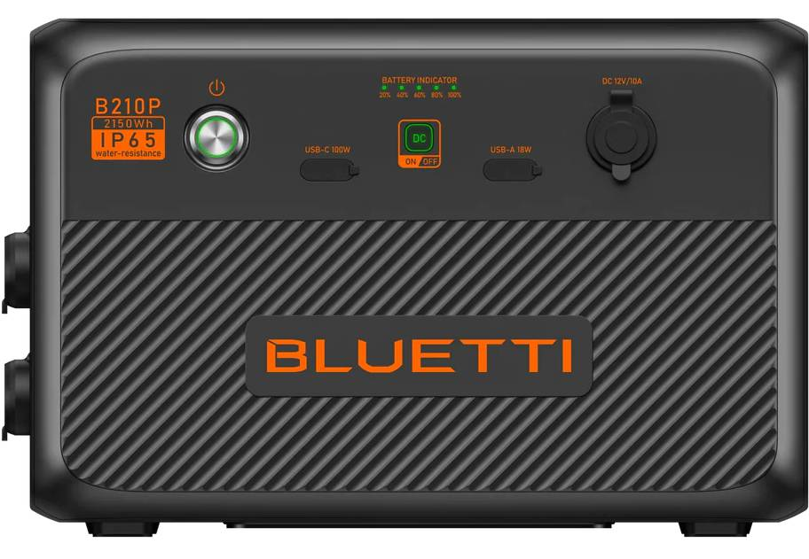 | 2 шт.

ШАНОВНІ УЧАСНИКИ ЗАКУПІВЛІ!
МОДЕЛІ ЗАРЯДНИХ СТАНЦІЙ ТА ДОДАТКОВИХ АКУМУЛЯТОРІВ, ЩО ПРОПОНУЮТЬСЯ УЧАСНИКАМИ ЗАКУПІВЛІ, ПОВИННІ ВІДПОВІДАТИ ТЕХНІЧНОМУ ЗАВДАННЮ ЗА ОСНОВНИМИ ПАРАМЕТРАМИ, ФУНКЦІОНАЛЬНІСТЮ ТА ХАРАКТЕРИСТИКАМИ, НЕОБХІДНИМИ ДЛЯ НАЛЕЖНОГО ВИКОНАННЯ ПРОЄКТУ.
УЧАСНИКИ МОЖУТЬ ПРОПОНУВАТИ ВЛАСНІ АЛЬТЕРНАТИВНІ МОДЕЛІ ЗАРЯДНИХ СТАНЦІЙ, БАТАРЕЙ ТА АКСЕСУАРІВ, ЗА УМОВИ НАДАННЯ ТЕХНІЧНИХ ОПИСІВ, ЩО ПІДТВЕРДЖУЮТЬ ЕКВІВАЛЕНТНІСТЬ АБО ПЕРЕВАГУ ТАКИХ МОДЕЛЕЙ НАД БАЗОВИМИ ВИМОГАМИ ЗАКУПІВЛІ.

